Martes
31
de Agosto

Segundo de Primaria
Artes

Reconociendo mi cuerpo sonoro

Aprendizaje esperado: Genera sonidos y silencios con distintas partes del cuerpo y reconoce sus diferencias.

Énfasis: Recuerda la relación entre sonidos y silencios producidos con diferentes partes de su cuerpo, para reconocer sus diferencias.

¿Qué vamos a aprender?

Recordarás e identificarás las posibilidades sonoras de tú cuerpo y reconocerás tus posibilidades creativas utilizando los sonidos y el silencio.

¿Qué hacemos?

¿Alcanzas a escuchar tus latidos del corazón?

¡Escucha!

- Audio. Latido del corazón rápido.
https://drive.google.com/file/d/1xqZOZDh65N01jNiYBmJSTUZ_snHG2JZn/view?usp=sharing

Es un sonido corto y rápido.

El sonido de los latidos del corazón se da en nuestro organismo de forma natural, es decir, nosotros no lo controlamos, pero ¿Qué pasa cuando aplaudimos? aunque es un sonido que realizamos con nuestro cuerpo, nosotros ponemos nuestra voluntad y deseo para que ese sonido suceda.

En el aplauso, nosotros tenemos la intención de producir un sonido.

Primero, vamos a recordar:

¿Cuáles son esos sonidos que puede producir nuestro cuerpo?
¿Cuáles pueden ser las diferencias entre ellos?
¿Qué es el sonido y qué es el silencio?
Y lo más importante, ¿Cómo podemos jugar con estos elementos?

El sonido como viste en la sesión pasada, es un fenómeno que nos produce una sensación que se genera en el oído a partir de las vibraciones de las cosas.

Como bien se dice y como lo vimos a lo largo del primer año de educación primaria, cuando un objeto vibra, produce ondas que se transmiten por el aire, a las cuales llamamos sonido. Nuestro cuerpo, como lo acabamos de ver, produce sonidos, unos de forma interna, como los latidos del corazón o cuando inhalamos y exhalamos (se exagera el inhalar y exhalar para ser más evidente ese sonido) o cuando crujen nuestros intestinos como lo vimos en la clase de ayer, también tenemos sonidos que producimos voluntariamente, es decir, que hay una intención de hacerlos, como los aplausos.

Ahora realiza las siguientes actividades.

- Reconociendo mi cuerpo sonoro.

Hay otros sonidos que son involuntarios, o sea, que no podemos evitar, por ejemplo, un ataque de tos o de risa.

Como cuando bostezamos, o si roncamos en la noche.

- Audio bostezo.
https://drive.google.com/file/d/1ds2D9PQ8uHhQKVdsaNxD9wazT6RbJzOj/view?usp=sharing

Y para ir agudizando nuestros sentidos, te voy a pedir que escuches atentamente algunos sonidos y ve tomando nota, ¿Cuáles reconoces? o ¿Se te hacen conocidos? seguramente ya lo has hecho.

- Audio 1. Sonido ronquido.
https://drive.google.com/file/d/1AsXy7nfkFQBIT4ETw0AbtsRWcDw1LbH7/view?usp=sharing
- Audio 2. Sonido bostezo.
https://drive.google.com/file/d/1ds2D9PQ8uHhQKVdsaNxD9wazT6RbJzOj/view?usp=sharing

- Audio 3. Sonido eructo.
https://drive.google.com/file/d/1GbmwqpgFn2cmMKjXyFbf4QhRz52aBzxc/view?usp=sharing

- Audio 5. Sonido estornudo.
https://drive.google.com/file/d/1P6ijiBpTkL0Jfz-7dhqiF4KzS0fTDTkC/view?usp=sharing

¿Cuáles de ellos identificaste?

Estuvieron fáciles, un hombre o mujer que ronca, una mujer bostezando, un hombre haciendo un eructo y una mujer estornudando.

¿Cómo supiste si era un hombre o una mujer?

Por el timbre de cada una de las personas.

Puedes explicar a qué te refieres con eso, ¿Te acuerdas qué es el timbre?

Por supuesto profesor, el timbre es una de las cualidades del sonido que nos permite diferenciar un sonido de otro y además nos ayuda a reconocer quién lo produce.

Si no recuerdas cuáles son las cualidades del sonido te invito a ver el siguiente video de primer grado titulado, juntos recordemos a qué se refiere aprendiz con esto de las cualidades del sonido.

- Video. Aprende en casa Artes 1ero. ¡Y la clase suena así! 17/05/2021
1705_ART_1
https://youtu.be/KPH8T2HJk20

Las cualidades del sonido son: altura, duración, intensidad y, por supuesto, timbre.

Solo para que no se nos olvide colocaremos aquí las cualidades para tenerlas presente.

La altura, nos permite diferenciar los sonidos graves y agudos.

La Intensidad, es el volumen del sonido y nos permite diferenciar sonidos fuertes y suaves.

La duración, es el tiempo en que se mantiene el sonido; nos permite distinguir los sonidos cortos y largos.
El timbre, nos permite diferenciar un sonido de otro sonido y nos ayuda a reconocer quién lo produce.

Una vez que ya recordamos las cualidades del sonido, sigamos explorando cuántos sonidos se encuentran escondidos en nuestro cuerpo. Como viste, estos sonidos los realiza nuestro cuerpo de forma involuntaria, es decir, a veces no lo podemos evitar, pero sí los podemos replicar, por ejemplo, Roncar, estornudar y bostezar.

Vamos a poner atención al sonido del bostezo. ¿Cómo es, de acuerdo con las cualidades del sonido que acabamos de ver?

Es largo, suave, grave, es producido con la boca abierta, aunque cada persona al hacerlo suena de una forma distinta, por ejemplo, mi bostezo es...

Exacto, cada sonido es característico de la persona. ¿Te acuerdas cómo era el sonido del estornudo que escuchamos?

Era corto, agudo, fuerte y se realiza con la boca cerrada, como con los labios juntos.

Te diste cuenta de que en ese sonido del estornudo había un espacio de tiempo entre cada estornudo, ¿Cómo le llamamos a ese espacio que está vacío? ¿Lo recuerdan?

A ese espacio donde no hay un sonido, le llamábamos silencio y también lo vimos en la clase pasada.

El silencio es la ausencia de vibración, es decir, aunque la vibración se realice y viaje por el aire, cuando no alcanzamos a percibir el sonido con el oído, a ese espacio de tiempo le llamamos silencio. Te invito a ver el siguiente video en donde el profesor Francisco nos ayudó a entender este concepto.

- Video. Artes – Primaria 1er. grado. A qué suena el silencio 8/10/2020
https://youtu.be/W0-x2n9FfKk

El silencio es tan importante como el sonido mismo, esta dualidad nos permite experimentar y crear a partir de, y, con los sonidos.

- Composición de sonidos corporales.

Para ejemplificar esto, vamos a realizar una pequeña composición con estos sonidos que acabamos de ver. Observa este dibujo que representa al estornudo, este otro a un bostezo, y un silencio.

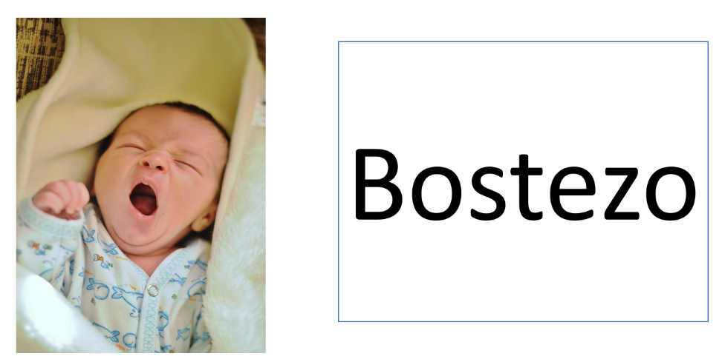

De forma conjunta y al unísono vamos a replicar estos sonidos siguiendo la siguiente secuencia y la vamos a realizar dos veces.

- Secuencia de estornudos y bostezos.

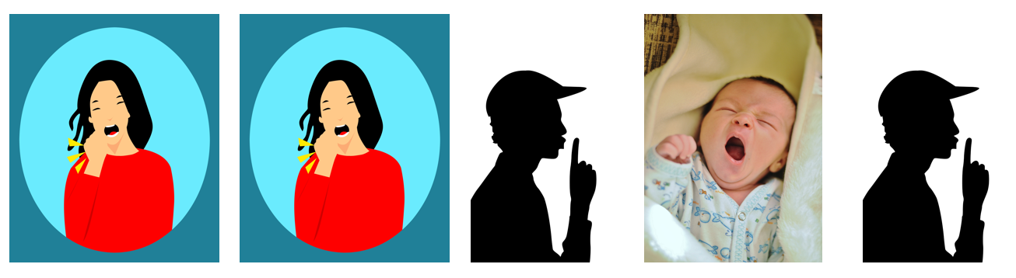

Realiza la actividad.

Fue divertido elaborar esta secuencia, con estos sonidos tan extraños.

Si te pareció divertido, te invito a ver el siguiente video en el que unos niños crearon una composición con un montón de otros sonidos que realizaron con su cuerpo.

- Video. ¡Así suena mi cuerpo! Canal Once.
https://youtu.be/1EEccetR3tI

Ellos encontraron otros sonidos distintos que realizaron con su cuerpo, como cuando se lavan los dientes, golpeándose los cachetes o golpeando las palmas.

Haciendo chasquidos o jugando con los cachetes; o podemos utilizar nuestra caja de resonancia sonora que es el pecho, o utilizar nuestro sistema óseo y muscular para realizar palmadas.

Cuando realizamos este sonido chocamos las manos, para las trompetillas utilizamos los labios y sacamos aire, para los chasquidos frotamos nuestros dedos con un poco de fuerza, también podemos jugar con la boca y la lengua, tronarla para que suene como rana. Otra forma es golpearse los muslos para obtener otra cualidad del sonido. ¿Qué otros sonidos puedes hacer?

Te invito a realizar algunos de estos sonidos, pero tú vas a decir cuántas veces realizas un mismo sonido, si lo cambias o si le agregas un par de silencios, así que listos y manos a la obra.

Realiza simultáneamente una secuencia corta con todas estas posibilidades de sonidos corporales.

¿Cómo te fue?

Fue muy retador.

- El silencio en las canciones.

Ahora vamos a utilizar el sonido de nuestra voz, para cantar, que es también otra posibilidad de hacer sonido con el cuerpo. Cantarás, pide a algún familiar que te acompañe, harás movimientos con esta canción.

Vamos a jugar a cantarla con diferentes tipos de voz. Primero, con nuestra boca en forma de “o” hablando sin abrir la boca.

Repiten la canción al unísono con las indicaciones correspondientes.

Volverás a cantar la canción, pero ahora le vas a ir quitando la letra y solo nos vamos a quedar con el movimiento. Le vamos a quitar los dos primeros renglones.

Comenzamos.
Mirarás allá.
Mirarás allá.
Que en cielo va.
Es un animal.
Que en bicicleta va.
Es un elefante.
¿Pues qué no lo ves?
Con trompa por delante.
Y cola por detrás.

Realiza los movimientos de los dos primeros renglones y empiezan a cantar desde el tercer renglón, esta dinámica se repite cuatro veces ya que en cada repetición se van quitando un par de renglones, hasta que solo se realiza el movimiento sin el sonido.

Este último juego con la canción fue para explorar las posibilidades del silencio y del movimiento, así descubrimos cómo podemos jugar con esto.

- Composiciones con percusión corporal.

Con este ánimo de seguir cantando, vamos a aprender una última canción titulada Los maderos de San Juan. Seguro ya te la sabes.

Aserrín, aserrán,
los maderos de San Juan.
Piden pan, no les dan,
piden queso, les dan hueso.
Piden vino, sí les dan,
se marean y se van.

Cántala dos de veces.

Como seguro ya te la aprendiste, vamos a empezar a complicarla, a esta le vamos a agregar unas percusiones corporales.

Las percusiones son las siguientes: aplauso al frente, una palma al pecho, aplauso al frente, palma al pecho, aplauso al frente, dos palmas a los muslos, palma al frente, dos palmas cruzadas en el pecho. Con la canción queda así: ase (aplauso), rin (palma en el pecho), ase (aplauso) ran (palma en el pecho), los (aplauso), maderos (dos palmas a los muslos), de (aplauso), San Juan (dos palmas cruzadas en el pecho) y repetimos el movimiento, con la canción.

Realiza simultáneamente el ejercicio un par de veces hasta que salga.
¿Cómo te fue? Seguramente no tuvieron problemas para realizarlo, porque son muy hábiles.

Mantener la coordinación es complicado, pero sí, lo logramos.

Hoy recordaste varias formas de cómo hacer que nuestro cuerpo produzca sonido.

Viste que los sonidos que producimos con nuestro cuerpo pueden ser intencionados o no. Recordaste las cualidades del sonido que son: altura, duración, intensidad y timbre; y con ellas identificamos sonidos que son producidos por nuestro cuerpo de forma involuntaria y voluntaria, además, hiciste una composición con estas otras formas de sonar el cuerpo: chasquidos, sonidos guturales, estornudos, bostezos, palmadas, etcétera.

También recordaste que el silencio es tan importante como el sonido para la composición y creación de secuencias. Jugaste con varias canciones y exploramos las posibilidades de la voz y del silencio.

Por último, acompañaste la canción de Los maderos de San Juan con percusión corporal.

Cómo podrás ver, vas a seguir creando y componiendo con nuestro primer instrumento corporal y sonoro que es tú cuerpo.

Si te es posible consulta otros libros y comenta el tema de hoy con tu familia.

¡Buen trabajo!

Gracias por tu esfuerzo.

